Молодежный форум «Новая волна» приглашает соотечественников в Италии на осеннюю программу
21.07.2021
Молодежный форум «Новая волна» приглашает проживающих в Италии соотечественников на осеннюю программу.
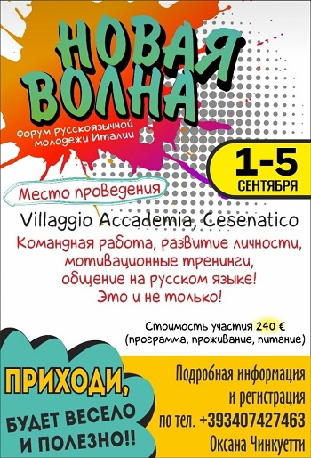
Форум состоится с 1 по 5 сентября в Чезенатико. Организатор - ассоциация «Творческий дом Истоки» при поддержке Совета молодых российских соотечественников Италии (СМРСИ).
К участию приглашается русскоязычная молодёжь в возрасте от 14 до 25 лет. Принимаются индивидуальные и групповые заявки.
«Новая волна» - это уникальная площадка для мотивации талантливой, мыслящей молодежи, развития её лидерских качеств, творческого потенциала, навыков работы в команде, повышения собственной эффективности, сохранения русского языка и культуры.
Как сообщал сайт Московского Дома соотечественника, IV молодежный форум «Новая волна» прошел с 30 июня по 4 июля на Апеннинском полуострове. Участниками стали около 50 российских соотечественников в возрасте от 14 до 25 лет из различных городов Италии, а также гости из Германии. Один из дней был посвящен работе СМРСИ, состоялась встреча молодежи и членов Координационного совета ассоциаций российских соотечественников Италии (КСАРСИ).

Адрес страницы: http://mosds.mos.ru/presscenter/news/detail/10123374.html
ГКУ города Москвы «Центр гуманитарного и делового сотрудничества с соотечественниками за рубежом - Московский дом соотечественника»

